**Recovery Data**

Nama: Achmad Ardani Prasha

Kelas: XI SIJA 1

* **KD 3.26 Menerapkan Prosedur Recovery Data**
* **KD 3.27 Menganalisis Permasalahan Recovery Data**
* **KD 3.28 Menganalisis Hasil Recovery Data**

**Pengertian Recovery Data**

Recovery Data atau sering disebut Data Recovery merupakan proses mengembalikan data atau system dari kondisi yang rusak, gagal, korup, atau tidak bisa diakses ke kondisi awal yang normal.

**Fungsi Recovery Data**

* Mengembalikan system yang hang, error atau bahkan terinfeksi virus yang tidak bisa ditangani antivirus sekalipun.
* Mencegah terjadinya kerusakan pada system serta hilangnya data-data penting yang disimpan
* Menjamin keamanan data

**Penyebab Kerusakan Data**

1. **Aliran listrik terputus**, yang dapat mengakibatkan hilangnya informasi yang ada dimemori utama dan register.
2. **Kesalahan operator (human error),** dimana operator/manusia melakukan kesalahan operasi yang tidak disengaja.
3. **Kesalahan perangkat lunak**, yang dapat mengakibatkan hasil pengolahan (akhir/antara) tidak benar, informasi yang disajikan ke user salah, dan basis data menjadi tidak konsisten.
4. **Disk rusak**, yang dapat mengakibatkan hilangnya informasi atau rusaknya basis data yang ada dalam disk.

**Jenis-Jenis Kerusakan Data**

Beberapa jenis kerusakan yang dapat terjadi diantaranya adalah:

1. **Kegagalan transaksi (transaction failure)**

Ada beberapa jenis kesalahan yang dapat menyebabkan sebuah transaksi menjadi gagal:

• Kesalahan logika (logical error), dimana program tidak dapat melanjutkan eksekusi normalnya karena adanya kondisi internal tertentu seperti masukan yang salah/rusak, data yang tidak tersedia, nilai data di luar batas domain yang diperbolehkan (overflow), logika program yang tidak tepat.

• Kesalahan sistem (system error), dimana program/ sistem telah memasuki kondisi yang tidak diharapkan (seperti deadlock), sebagai hasil dari tidak tereksekusinya program/sistem secara normal.

1. **Kerusakan sistem (system crash)**

hardware macet (hang), menyebabkan isi media penyimpanan sementara hilang.

1. **Kegagalan/ kerusakan disk (disk failure)**

adanya/ terjadinya bad sector atau disk macet pada saat berlangsungnya operasi I/O ke disk.

**Prosedur Rceovery Data**

**EaseUS Data Recovery Wizard Free : Software Hebat Untuk Kembalikan Data Yang Terhapus**

Terlepas dari berbagai masalah yang menimbulkan file penting kamu hilang, entah itu tidak sengaja terhapus secara permanen, data yang permanen terhapus melalui Recycle Bin, seseorang telah memformat perangkat penyimpanan kamu atau bahkan perangkat HDD yang rusak, software[EaseUS Data Recovery Wizard Free](https://www.easeus.com/datarecoverywizard/free-data-recovery-software.htm) bisa cukup diandalkan dalam upaya untuk mengembalikan semua data penting kamu yang hilang, meskipun mereka menyediakan beberapa batasan tertentu khusus untuk untuk edisi gratis.

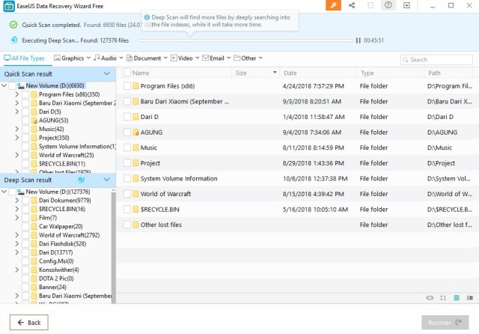

Namun, software ini pada dasarnya bisa memberikan kinerja yang sangat baik, kemudahan interface yang sangat nyaman, bahkan proses pengembalian data yang cukup cepat tanpa harus menunggu waktu yang lama. Mereka mengatakan bahwa software ini memiliki 3 keunggulan hebat bagi pengguna, yakni :

* **Cepat dan Menu yang bersahabat** : pengguna bisa menyelesaikan seluruh proses pemulihan data dengan cukup cepat, bahkan hanya membutukan 3 klik saja. Ini tentu sangat cepat, terlebih lagi juga sangat efisien, karena kemudahan dalam melakukan proses mengembalikan data, bahkan kamu tidak perlu menjadi seorang ahli, karena seorang pemula saja bisa melakukannya dengan mudah.

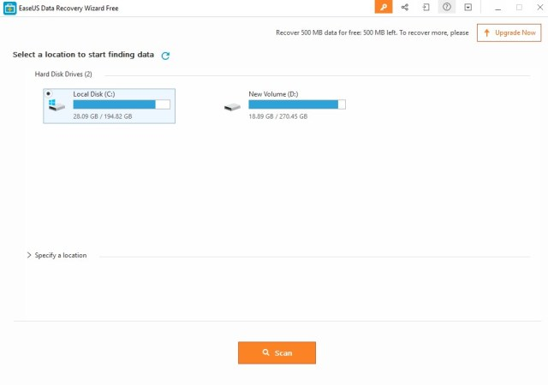

* **Mode Pemindaian Yang Fleksibel** : Ada dua pilihan untuk melakukan proses pengembalian data pada software ini, yakni Quick Scan maupun Deep Scan. Jika kamu memilih Quick Scan, ini akan mencari file dan folder yang dihapus dengan menggunakan algoritme dasar untuk hasil cepat, sedangkan jika kamu memilih Deep Scan , ini akan Memindai sektor perangkat penyimpanan berdasarkan sektor untuk memastikan hasil pemulihan dengan hasil yang jauh lebih akurat.

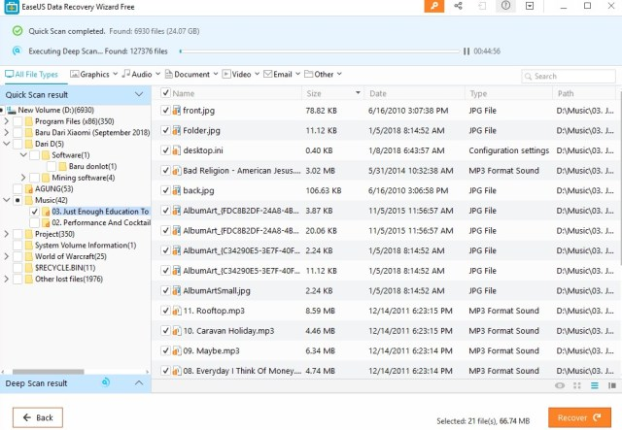

* **Pratinjau Sebelum Pemulihan Akhir** : Semua hal yang kamu lakukan, termasuk dalam proses pemulihan berada di tangan kamu sepenuhnya. Intinya, kamu bisa melakukan proses pemulihan dengan memilih beberapa file yang kamu butuhkan, dan kita bisa menghindari pemulihan yang sebenarnya tidak perlu untuk dilakukan. Ini tentu bisa menghemat banyak hal, termasuk jumlah file yang dikembalikan.

Selain 3 keunggulan yang dihadirkan pada aplikasi [EaseUS Data Recovery Wizard Free](https://www.easeus.com/datarecoverywizard/free-data-recovery-software.htm), software ini bisa mengembalikan banyak hal, yang tidak terbatas pada jenis file itu sendiri. Jadi, jika kamu memiliki file yang hilang, entah itu dalam bentuk atau jenis file dokumen, gambar, video atau bahkan Zip File, semua ini bisa dilakukan dengan satu pilihan aplikasi saja.

**Pilihan Konfigurasi**

Sayangnya, bagi pengguna yang memakai pilihan gratis, ada batasan kapasitas yang bisa dikembalikan software ini bagi pengguna. Mereka hanya menyediakan kapasitas hingga 2GB untuk mengembalikan data yang terhapus.

Untungnya, mereka juga menyediakan pilihan premium dengan cara yang mudah, terlebih lagi menyediakan fitur yang tidak terbatas. Namun, pengguna pastinya akan perlu mengeluarkan sejumlah uang tertentu sebagai balasannya. Nah, ada beberapa pilihan konfigurasi yang mereka  sediakan dengan pilihan yang cukup ideal dan bisa disesuaikan, yakni :

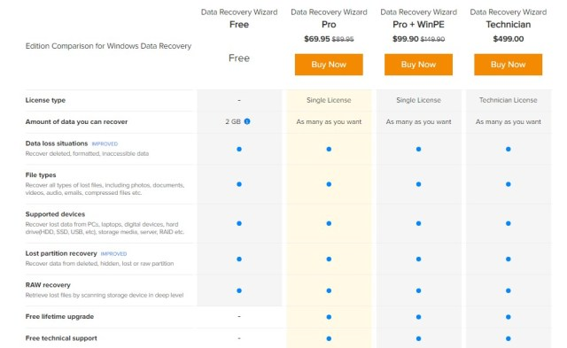

* **Data Recovery Wizard Free** : Software ini sepenuhnya gratis, dimana kamu bisa melakukan banyak hal, termasuk pemulihan data sepenuhnya tanpa biaya apapun. Hanya saja, kapasitas yang diberikan produsen untuk melaukan proses pemulihan data maksimum hingga 2GB saja.
* **Data Recovery Wizard Pro :**Pilihan ini bisa melakukan banyak hal tanpa harus khawatir dengan jumlah kapasitas pemulihan, karena mereka menyediakan fitur yang tidak terbatas dengan hanya sekali bayar saja selama seumur hidup. Dengan harga sekitar $69.95 atau sekitar 1 jutaan, pengguna akan memiliki banyak manfaat dari pilihan ini, terlebih lagi mereka juga menyediakan fitur extra tambahan dalam upaya pemuliha data, yakni Upgrade gratis seumur hidup dan Dukungan teknis gratis seumur hidup.
* **Data Recovery Wizard Pro + WinPE :**Pilihan ini mungkin sangat layak bagi perusahaan atau kalangan profesional, karena selain tidak ada batasan untuk kapasitas pemulihan data, Upgrade gratis dan dukungan teknis yang tidak terbatas, mereka juga menyediakan fitur extra yang cukup hebat, yakni Media yang dapat di-boot untuk keadaan darurat yang disebut WinPE. Intinya, kamu melakukan proses booting dengan WinPE yang dapat diunduh ketika sistem gagal saat akan memulai atau crash. Harga yang ditawarkan mungkin cukup mahal, yakni $99.9 atau sekitar 1.5 jutaan, tapi ada banyak hal yang bisa menjadi sesuatu yang positif, terlebih lagi banyak fitur dan dukungan teknis sepenuhnya dari produsen.

Nah, mereka juga menyediakan [Free trial](https://www.easeus.com/datarecoverywizard/free-data-recovery-software.htm) dengan batasan waktu tertentu, sehingga kamu bisa mencoba dulu software premium tersebut selain edisi gratis.

**Jadi, Bagaimana Sih Cara Kerja EaseUS Data Recovery Wizard Free itu?**

Nah, jika kamu mulai tertarik untuk mencoba software ini, namun masih bingung (atau takut) dalam upaya pertama bisa gagal dalam prosesnya, dibawah ini akan kami tunjukan beberapa langkah mudah untuk memulainya, meskipun pada dasarnya ini mungkin bisa dilakukan semudah kamu menjalankan aplikasi umum lainnya.

Tapi, selalu ada pengguna baru diantara kita, untuk itulah beberapa petunjuk dibawah ini dalam upaya melakukan proses mengembalikan data dengan EaseUS Data Recovery Wizard Free bisa menjadi langkah awal yang sangat baik. Jadi, tanpa perlu berbasa-basi lagi, mari kita ungkap detail langkah-langkahnya.

* Pertama, pergi ke situs EaseUS Data Recovery Wizard dan [unduh software ini](https://www.easeus.com/datarecoverywizard/free-data-recovery-software.htm).
* Setelah beres diunduh, install aplikasi tersebut dan jalankan softwarenya.

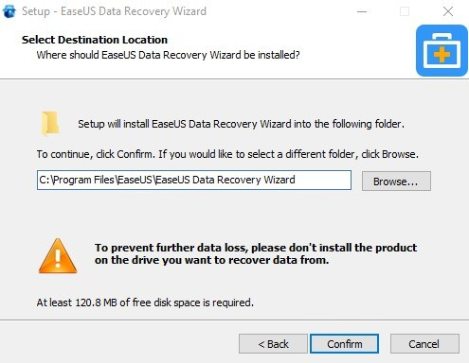

* Jika sudah beres, kamu akan melihat sebuah interface yang cukup bersahabat didalamnya. Untuk melakukan proses mengembalikan data, kamu hanya tinggal memilih perangkat mana yang ingin kamu kembalikan, entah itu pada HDD atau USB Flashdisk, kemudian pilih tombol Scan.

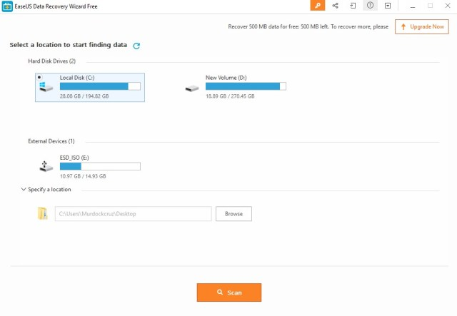

* Kamu juga bisa melakukan pencarian khusus di tempat tertentu, misalnya kamu pernah menghapus file di flashdisk pada bagian folder tertentu. Untuk itulah, mereka juga menyediakan Fitur Specify Location, tinggal browse tempat yang ingin kamu gali, klik ok dan klik Scan.

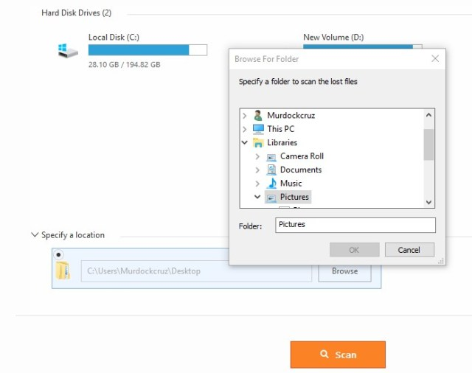

* Pencarian yang dilakukan secara otomatis akan menghadirkan dua opsi, yakni opsi quick scan yang bisa secara instan menampilkan banyak file yang hilang, sementara Deep Scan masih akan terus berjalan untuk melakukan pencarian lebih. Kamu bisa mem*pause* fitur deepscan kapan saja.



* Setelah kamu melihat data yang selama ini terhapus, pilih tanda kotak di sebelah kiri file yang kamu ingin kembalikan (bisa folder atau lebih spesifik), kemudian klik Recover

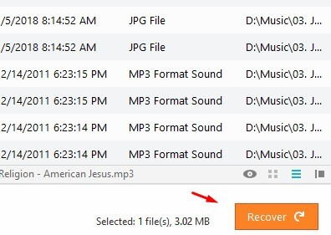

* Software ini kemudian akan memberikan pilihan, apakah ingin membuat tempat save baru atau secara default.

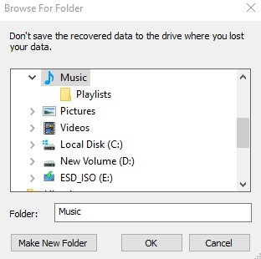

* Jika sudah siap, klik Ok dan lihat bagaimana hasilnya.

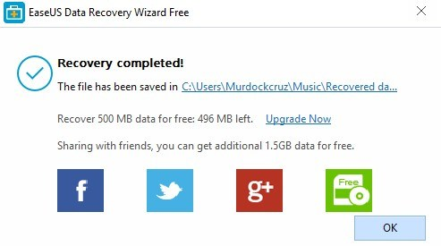

Nah, itu dia beberapa langkah mudah untuk mengembalikan data melalui software EaseUS Data Recovery Wizard Free, dan ternyata ini sangat mudah dilakukan oleh siapa saja, terlebih lagi kemudahan penggunaannya dan interface yang bersahabat. Sayangnya, pilihan opsi gratis memang terbatas dalam kapasitas, dimana sebelumnya mereka mengatakan bahwa pengguna bisa memakai software ini hingga kapasitas maksimum 2gb, ternyata hanya 500MB yang mereka berikan.

Meskipun begitu, tentu ini cukup ideal bagi mereka yang telah kehilangan banyak file penting dalam bentuk dokumen word,excel atau bahkan gambar. Hanya saja, kamu mungkin perlu mengupgrade software ini pada pilihan berbayar jika membutuhkan kapasitas besar dalam upaya mengembalikan data lebih dari 500MB.

**Kesimpulan**

Terlepas dari beberapa keterbatasan yang disediakan EaseUS Data Recovery Wizard Free, software ini pada kenyataannya sangat baik untuk siapapun yang membutuhkan aplikasi handal dalam upaya untuk mengembalikan data yang terhapus. Ada banyak hal istimewa pada software ini, karena selain tersedia secara gratis, kehadiran interface yang bersahabat dan kemudahan untuk melakukan proses pemulihan data yang cukup cepat menjadi sisi unggulan software tersebut.

Meskipun, sajian edisi gratis ini tentu memiliki batasan, terutama dalam hal kapasitas yang hanya mampu memulihkan data hingga 500MB saja, jadi pengguna yang memiliki banyak file hilang diatas 500MB mungkin perlu mengupgradenya pada pilihan berbayar. Tapi, jangan khawatir juga untuk memilih pilihan berbayar, karena selain kamu bisa mencobanya secara gratis melalui versi trial, mereka juga akan memberikan dukungan teknis yang sangat baik, terlebih lagi jika kamu membeli software dengan pilihan berbayar sepenuhnya.

Nah, terlepas dari sisi positif maupun minus yang hadir pada EaseUS Data Recovery Wizard Free, software ini pada kenyataannya merupakan salah satu pilihan aplikasi hebat dalam upaya untuk mengembalikan data yang terhapus, bahkan kompatible juga untuk sistem operasi MacOS. Jadi, terlepas dari apapun pada edisi gratis yang hadir pada software ini, EaseUS Data Recovery Wizard Free bisa menjadi salah satu rekomendasi kami sebagai pilihan yang sangat baik untuk pemulihan data file yang terhapus.

**Fase-Fase Recovery Data**

Biasanya, ada empat fase dalam hal pemulihan data yang berhasil, meskipun itu dapat bervariasi tergantung pada jenis korupsi data dan pemulihan yang diperlukan.

**Fase 1**

Perbaiki hard disk drive

Hard drive diperbaiki untuk menjalankannya dalam beberapa bentuk, atau setidaknya dalam kondisi yang sesuai untuk membaca data darinya. Misalnya, jika hard drive buruk, mereka perlu diubah; jika PCB rusak maka perlu diperbaiki atau diganti; jika motor spindle buruk maka piring dan kepala harus dipindahkan ke drive baru.

**Fase 2**

Gambar drive ke drive baru atau file gambar disk

Ketika hard disk drive gagal, pentingnya mengeluarkan data dari drive adalah prioritas utama. Semakin lama drive rusak digunakan, semakin besar kemungkinan hilangnya data lebih lanjut. Membuat gambar drive akan memastikan bahwa ada salinan data sekunder pada perangkat lain, yang aman untuk melakukan prosedur pengujian dan pemulihan tanpa merusak sumbernya.

**Fase 3**

Pemulihan logis file, partisi, MBR dan struktur sistem file

Setelah drive telah dikloning ke drive baru, sangat cocok untuk mencoba pengambilan data yang hilang. Jika drive gagal secara logis, ada sejumlah alasan untuk itu. Menggunakan klon dimungkinkan untuk memperbaiki tabel partisi atau master boot record (MBR) untuk membaca struktur data sistem file dan mengambil data yang tersimpan.

**Fase 4**

Perbaiki file yang rusak yang diambil

Kerusakan data dapat disebabkan ketika, misalnya, file ditulis ke sektor pada drive yang telah rusak. Ini adalah penyebab paling umum dalam drive yang gagal, yang berarti bahwa data perlu direkonstruksi agar dapat dibaca. Dokumen yang rusak dapat dipulihkan dengan beberapa metode perangkat lunak atau dengan merekonstruksi dokumen secara manual menggunakan hex editor.

**Tantangan Terbesar Ketika Melakukan Pengolahan Data**

**Tantangan**: Pemetaan data tidak terstruktur dengan baik

Pengkategorian yang kurang tepat, format data tidak konsisten, dan adanya duplikat, dapat mempersulit dan memperlambat proses pencarian data.

**Solusi**: Buat rencana secara detail sejak awal. Fokus membangun sistem struktur dasar terlebih dahulu untuk memudahkan dalam menemukan, mengakses, dan menganalisis data di kemudian hari.

**Tantangan**: Entri data tidak akurat dan terpercaya, serta inkonsisten

Data berasal dari berbagai sumber dan administrator. Kemajemukan ini menciptakan tumpukan data dengan bermacam tipe yang memiliki standarnya sendiri, yang dapat berdampak pada integritas data.

**Solusi**: Otomatisasi, atau pengaturan pekerjaan dengan mesin dalam industri, adalah cara yang dapat diandalkan untuk mengelola data jika dibandingkan dengan proses manual, karena manusia pada dasarnya rentan terhadap kesalahan. Mengelola data yang akurat dan terstandardisasi adalah upaya yang rumit, namun jika dilakukan dengan benar, otomatisasi data dapat merevolusi cara perusahaan mengelola data jadi lebih rapi dan terstruktur.

**Tantangan**: Data tersimpan dalam sumber yang berbeda

Perusahaan menghadapi tantangan utama ketika data harus dikumpulkan dari variasi sistem manajemen database dengan kompatibilitas operasional yang berbeda. Kesenjangan ini akan menimbulkan masalah dalam penarikan data.

**Solusi**: Gunakan penerjemah antar sistem. Gunakan aplikasi pendamping yang dapat terhubung dengan koneksi multi-database dan platform dengan operasi multi-sistem.

**Tantangan**: Mencari data dalam waktu singkat

Volume data yang bisa jadi sangat besar akan menyulitkan dalam mencari data tertentu di dalam tumpukan data.

**Solusi**: Gunakan aplikasi yang akan memudahkan mencari objek dan relasi data dengan fitur keyword search yang dapat menghasilkan pemetaan antar objek pada sebuah database.

**Kendala dalam Melakukan Recovery Data**

1. **Penyimpanan Cloud**

Banyak layanan cloud yang menyediakan penyimpanan data dan cadangan data. Namun, karena dengan cara ini, data kita akan benar-benar dikendalikan oleh vendor layanan, pemulihan data pasti akan melalui vendor layanan. Namun, banyak vendor tidak akan membiarkan kita mengetahui konfigurasi terperinci tentang teknologi mereka, yang tentu saja akan membuat pemulihan data lebih sulit.

1. **Virtualisasi**

Virtualisasi telah akrab bagi kita. Tidak dapat disangkal bahwa itu juga bermanfaat untuk pengelolaan data. Tapi itu juga membuat pemulihan data lebih sulit. Lebih khusus, itu akan membawa banyak hal baru dalam pemulihan data, seperti disk virtual yang dihapus, mesin virtual yang dihapus, yang lebih kompleks daripada pemulihan umum. Juga, dalam lingkungan virtual, satu perangkat keras fisik akan mengendalikan banyak mesin virtual. Dalam situasi ini, jika kegagalan fungsi perangkat keras ini, semua mesin virtual akan rusak, yang akan menyebabkan hilangnya data yang jauh lebih serius.

1. **Enkripsi**

Saat Ini, enkripsi tidak lagi terbatas dalam bekerja di level perangkat lunak. Dapat langsung bekerja pada perangkat perangkat keras. Plus, untuk mengamankan data lebih efektif, alat enkripsi terus mengembangkan berbagai algoritma baru, canggih, dan canggih untuk mengenkripsi data. Sementara itu, ini juga meningkatkan kesulitan pemulihan data. Itu karena pemulihan data pasti akan menuntut untuk mendekripsi data, yang bisa jauh lebih sulit dari sebelumnya.

1. **Solid State Drive**

Berbeda dengan hard disk drive mekanis tradisional, solid state drive tidak memiliki bagian yang bergerak. Jenis drive ini bekerja sepenuhnya tergantung pada elektronik dan algoritma yang sangat kompleks. Meskipun memiliki beberapa keunggulan, seperti kecepatan tinggi, konsumsi daya yang rendah, bobot yang ringan dan ketahanan yang tinggi terhadap goncangan, dll. Namun, itu tidak berarti bahwa ia dapat kebal dari kerusakan atau kehilangan data. Setelah kehilangan data terjadi, pemulihan data akan memakan banyak waktu karena spesialis pemulihan perlu meneliti algoritma solid state drive, yang merupakan masalah keharusan dalam memulihkan data.

1. **Penyimpanan Besar**

Terakhir, penyimpanan besar juga merupakan tantangan besar yang dihadapi pemulihan data. Seperti yang kita semua tahu, tidak peduli individu atau bisnis menjadi semakin tergantung pada penyimpanan data, sementara itu menginginkan ruang penyimpanan yang lebih besar. Dengan demikian, inilah banyak teknologi penyimpanan besar, seperti RAID (redundant array of independent disks), yang memungkinkan pengguna untuk memasang lebih banyak hard disk untuk mendapatkan penyimpanan tambahan. Tapi, itu juga membuat pemulihan data lebih sulit. Misalnya, karena drive dalam array RAID saling terhubung satu sama lain, kehilangan data pada satu drive masih akan relevan dengan yang lain. Dengan demikian, pemulihan data pasti akan semakin sulit.

**Manfaat Recovery Data**

Manfaat yang akan anda rasakan saat melakukan recovery data yang hilang, selain data dapat kembali lagi adalah.

1. Pengelolaan manajemen pekerjaan yang menggunakan database dapat terlaksana kembali dengan baik.
2. Berkas seperti file database, video, photo dan file penting serta berharga lainnya dapat dengan mudah anda temukan kembali, sehingga dapat dicadangkan di perangkat penyimpanan lainnya seperti plasdisk, memory card dan juga perangkat penyimpan data lainnya.
3. Meminimalisir resiko kerugian yang bisa saja terjadi, saat data yang hilang tidak dipulihkan atau tidak direcovery kembali.
4. Membuat terjaganya kepercayaan dari pihak lain seperti atasan terhadap kinerja kerja anda dalam hal pengelolaan dan juga penyimpanan data, serta pemulihan kembali data yang hilang dengan baik.